給食だより
2020年5月号
さわやかな風に、暖かな日差し。すがすがしさを感じる季節になりました。外出自粛期間もあり、桜が舞っていた4月はあっという間に終わってしまいましたね。そんな季節の変わり目で、体調を崩しやすくなっていませんか？
今回は、「免疫力」についてお話します。
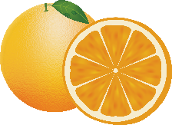
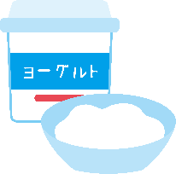
免疫力アップ食材 ベスト10

1位 ヨーグルト 6位 干し柿
この写真 の作成者 不明な作成者 は CC BY-SA のライセンスを許諾されています
2位 みかん 7位 キムチ
3位 バナナ 8位 納豆
4位 にんじん 9位 キウイフルーツ
5位 緑茶 10位 アーモンド

≪免疫力をアップする食事！4つのポイント≫
- 良質のたんぱく質で粘膜や免疫細胞をパワーアップ→納豆
- 乳酸菌や食物繊維で腸内の善玉菌を増やして腸を元気に
→ヨーグルト、キムチ
- ビタミンAで粘膜を強くしてのどや鼻をガード→にんじん、緑茶
- イオウ化物やビタミンC・Eで免疫力を活性化！攻撃力もサポート！
→みかん、バナナ、干し柿、キウイフルーツ、アーモンド

≪生活習慣の中には危険がいっぱい≫
・肥満…生活習慣病によって血管が老化し、酸素や栄養素の運搬が出来なくなる
・暴飲暴食…消化吸収をする胃腸に過度な負担がかかってしまう
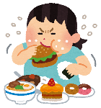
・冷え…免疫力は体温によって左右されるため、低体温にならないよう注意する
（免疫細胞は37℃前後が一番活発に働くと言われている）
・睡眠不足…睡眠中は成長ホルモンが分泌され、皮膚や粘膜、免疫細胞が作られる。睡眠時間が減ると成長ホルモンの作成不足で回復力も低下してしまう
・ストレス…ストレスによって「ストレス対抗ホルモン」が分泌される。これが免疫細胞機能を低下させるため、免疫力を大幅にダウンさせてしまう
◎これらは全て「免疫力の敵」です！未然に防いでいきましょう！

≪免疫細胞を元気にするファイトケミカル！≫
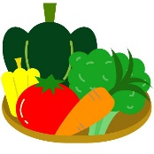
→ファイトケミカルとは、特に野菜に多く含まれる植物性の栄養素で、
野菜や果物の色素や香り、辛味、苦味などの成分のことです。
ファイトケミカルを大きく分類すると、5種類に分けられます。
では、それぞれの代表例や含まれる食品を見ていきましょう。

〇ポリフェノール：抗酸化作用があり、多くは水溶性で吸収されやすい
代表例）ブルーベリー、なす、赤しそ、大豆製品、お茶など
〇含硫化合物：抗酸化力があり、血行・血流の改善や食中毒の予防になる
代表例）ブロッコリー、キャベツ、大根、にんにく、ねぎ、にらなど
〇カロテノイド：抗酸化作用があり、黄・橙・赤の野菜に含まれている
代表例）人参、南瓜、トマト、すいか、みかんなど
〇多糖類：炭水化物の一種であり、海藻やきのこ、根菜類に多く含まれている
代表例）海藻類、きのこ類、ごぼう、玉ねぎなど
〇テルペン類：抗酸化作用や免疫力強化、生活習慣病の予防にもなる
代表例）柑橘類、ハッカなど
★野菜は物によって皮ごと食べたり、油と一緒に摂ったり、加熱せずに摂ったりすることで、より効果が期待できます。

～免疫力をアップして、コロナに負けない体力づくりをしていきましょう！～

